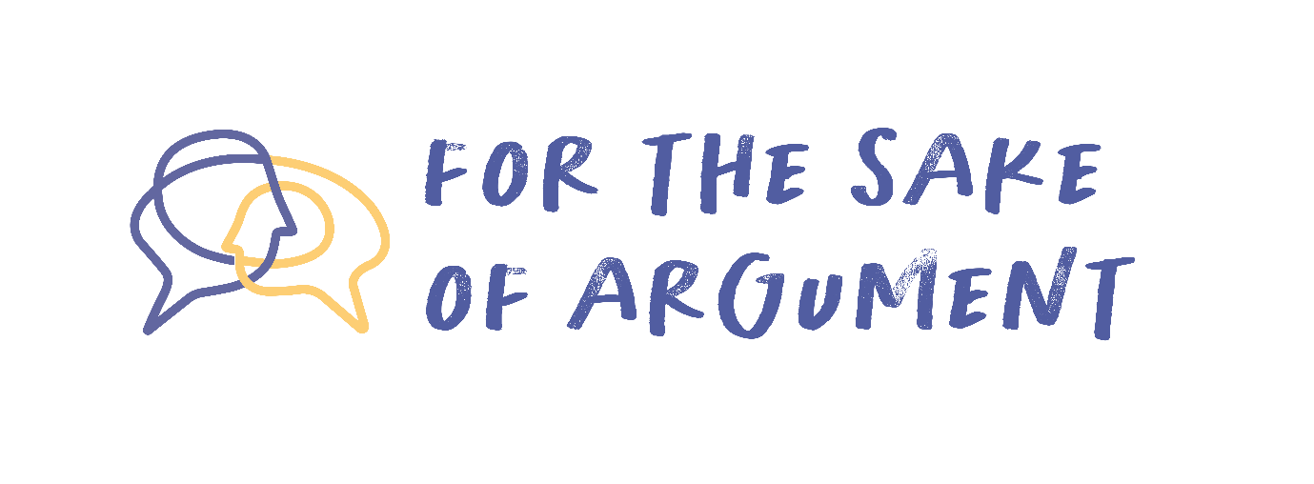
אויבת העם
היתה זו השנה המשמעותית ביותר בחיי. עשרה חודשים בישראל, שבמהלכם למדתי על ישראל, עבדתי בישראל ויצרתי חיבור עמוק עם ישראלים. חבריי ואני התחברנו במיוחד עם קבוצת ישראלים בגילנו. בילינו יחד כמה קייצים בעבר במחנות קיץ שם הם שימשו 'שליחים', ועכשיו הצטרפנו אליהם בישראל במהלך שנת השירות שלהם והתנדבנו יחד באותן שכונות עוני. היינו קבוצה של עשרים חברה' ועבדנו יחד בקייטנות ילדים ובנקיון הרחובות - בנסיון לשפר איזורים בישראל שזקוקים לעזרה.
שתי הקבוצות שלנו היו לקבוצה אחת. היינו מבלים יחד, צופים במשחקים ביחד, משחקים משחקי וידיאו יחד, ואפילו פה שם נוצרו ביננו זוגות. ומכיוון שהם ישראלים, היינו מתווכחים כל הזמן. למשל, אני דמוקרטית ויוחאי היה שרוף על טראמפ, ועדיין שנינו הפכנו לחברים הכי טובים שאפשר להיות. לא היה פה שום קטע רומנטי, אבל יוחאי ואני ממש אהבנו אחד את השנייה.
מאז שחזרנו כולנו לארה"ב, המשכנו כולנו להתכתב בקבוצת וואסטאפ פעילה למדי. כמובן, לא מדובר כבר בקשר יום-יומי, ולא כל מי שבקבוצה כותב כל הזמן, אבל בסך הכל אנחנו עדיין שומרים על קשר גם אחרי ארבע או חמש שנים. חלקנו סיימנו לימודים, רוב הישראליים השתחררו מהצבא, וצילומי הסלפי ממשיכים להישלח משני צידי האוקיינוס.
ואז הגיעה ההודעה מיוחאי ב-20 בינואר.
אני מצטער אם זה יישמע אכזרי, אבל אני מוכרח להגיד לכם מה אני מרגיש. ברור לי לחלוטין שלכולכם, לכל האמריקאים ששיתפו פוסטים בתמיכה להפסקת אש מיידית עם חמאס, לא אכפת בכלל מהעם היהודי. אני אפילו רואה מדי פעם את חלקכם כותבים שטויות כמו "די להרוג ילדים" בלי להזכיר בכלל את הילדים שלנו ששבויים בעזה. לכו כולכם לעזאזל.
ברגע שקראתי את ההודעה, הרגשתי אגרוף בבטן. הייתי על סף דמעות. מייד לאחר מכן הגיעו מישראלים אחרים הודעות אפילו קשות יותר:
חשבנו שכולנו יהודים ביחד. עכשיו אנחנו מבינים שבכלל לא אכפת לכם מאיתנו.
חלקם פרסמו פוסטים נוראיים בעברית (שזה קצת בניגוד לחוקי הקבוצה שלנו, שכוללת אנשים שלא קוראים עברית), ואחרי שתרגמתי אחת או שתיים מהן בגוגל טרנסלייט, לא רציתי לקרוא יותר.
הייתי שבורה. איך הם יכולים לתקוף אותנו בצורה מרושעת כל כך? כמה לא סובלני מצידם! לא מוכרחים להסכים תמיד, אבל להחליט פתאום שאנחנו אויבים?
ניסיתי לנסח תגובה ליוחאי. כתבתי ומחקתי, ערכתי, מחקתי וכתבתי שוב. ובסוף שלחתי:
יוחאי וכל שאר חברי הקבוצה היקרים, ובמיוחד הישראלים. אנחנו אוהבים את כולכם. אנחנו דואגים לכם ותומכים בכם. אנחנו מבינים לחלוטין שחמאס הוא ארגון נורא ואיום ושהמתקפה ב-10.7 הייתה זוועתית. באמת. אך יחד עם זאת, ממתי הקשר ביננו מבוסס על הסכמה מוחלטת? זוכרים את המריבות שהיו לנו על טראמפ? הייתי משתגעת כשהייתם חובשים את הכובע עם הסיסמה שלו רק כדי לעצבן אותי! אבל מעולם לא הרשנו לזה להפריע לחברות ביננו. אז אתם צודקים, יש לנו דעה שונה בנוגע למה שקורה בעזה, אבל אני עדיין מאמינה שאתם חברים שלי. אנחנו עדיין אותם אנשים. אני יודעת שזה לא בדיוק אותו דבר, אבל גם אנחנו כיהודים אמריקאיים סופגים התקפות בגלל מה שצה"ל עושה כעת. זהו הזמן להישאר חזקים ביחד, גם אם אנחנו לא מסכימים.
היו כמה אנשים ששלחו לי הודעות תמיכה פרטיות והודו לי על כך שאמרתי מה שהם רצו להגיד. אבל יוחאי תקף בחזרה כמעט מייד:
טראמפ וחמאס זה לא אותו דבר. ממש לא אותו דבר!! חברים שלי היו במסיבה שחמאס ביצע בה טבח. חלקנו היינו במילואים ולחמנו ברחובות עזה. זה נשמע לך אותו דבר כמו להרגיש קצת לא בנוח מול החברים ה"אולטרא-ליברליים" שלך? אתם, יהודי אמריקה, לא מבינים שום דבר. אני לא חושב שאתם בכלל יהודים.
ואז, הוא הוסיף הודעה קצרה, כאילו כלאחר יד:
ואנחנו כותבים את התאריך 7.10. אפילו את התאריכים החשובים לנו אתם משנים כדי שיתאימו לכם.
הייתי המומה. הוא באמת חושב שלהיות יהודי זה רק להסכים עם כל מה שישראל עושה?
אני באמת מאמינה שעם כמה שחמאס הוא מרושע, ישראל לא יכולה פשוט להמשיך לתקוף את עזה. כל הילדים הללו שגוועים ברעב. במה זה עוזר? אני יודעת שהוא מתאבל עמוקות, ולא מסוגל לחשוב על שום דבר מעבר להישרדות. אבל למה הרגשות שלו צריכים להכתיב לכל שאר היהודים מה לעשות? העובדה שאני מסוגלת לחשוב גם על ההשלכות לא הופכת אותי לאויב של העם היהודי.
אתם מבינים אותי?

שאלות מנחות

- האם מחויבות לעם היהודי פירושה הימנעות מקריאה להפסקת אש מיידית?

- אם הקרע הזה היה מובא לתשומת לבכם, ואתם הייתם חלק מהנהלת המחנה שבו היו צעירים אלו או התוכנית שבה הם השתתפו בישראל, איך הייתם מגיבים? (המקרה האמיתי שעליו מבוסס הסיפור לעיל בהחלט הגיע לידיעת ההנהלה...)

שאלות לדיון נוסף

- מה זה אומר לתמוך בישראל - ומי מחליט?

- האם עובדה שישנם יהודים מחוץ לישראל שרואים עצמם כיותר מסוגלים לבחון את המצב בצורה "אובייקטיבית" ומנותקת רגשית מסייעת או מזיקה? כיצד?

